Tarte royale chocolat-pralines
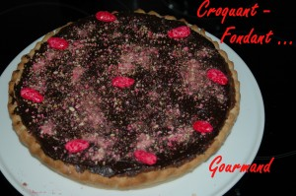 Pour 12 Croquant-Gourmands
La Pâte :
- 250 g de farine - 125 g de beurre souple - 1 gros œuf - 1 càs d'eau - 1 pincée de sel
La Garniture :
- 130 g de chocolat amer - 500 g de crème fraîche - 125 g de sucre en poudre - 5 œufs
- 200 g de pralines
Le Glaçage :
- 100 g de chocolat noir - 100 g de crème fraîche
1 moule ou un cercle à tarte de 26 ou 28 cm cm de diamètre
Préchauffer le four à 200°C (chaleur tournante)
La Pâte :
Mélanger farine, sel et beurre coupé en morceaux, jusqu'à l'obtention d'une pâte "sablée".
Incorporer l'œuf et l'eau sans trop travailler, jusqu'à ce que la pâte puisse former une boule. Foncer le moule.
La Garniture :
Réduire les pralines en poudre au mixeur (j'en ai gardé quelques unes pour le décor).
Faire fondre le chocolat au micro-ondes (ou au bain-marie) avec un peu de crème.
Mélanger le chocolat fondu avec le sucre, le reste de crème, les œufs entiers.
Ajouter la poudre de pralines (j'en ai gardé la valeur de 2 ou 3 càs pour le décor).
Verser ce mélange sur le fond de tarte. Enfourner pendant 25 minutes environ.
Laisser refroidir et démouler.
Le Glaçage :
Faire chauffer la crème jusqu'à ébullition.
Ajouter le chocolat en petits morceaux. Bien remuer jusqu'à ce qu'il soit fondu.
Verser immédiatement sur le dessus de la tarte et lisser à la spatule.
Laisser tiédir et saupoudrer de la poudre de pralines réservée.
Disposer les pralines entières.
Laisser bien refroidir avant de servir.

